# Χαμόγελο

## Σκοπός

Να εξερευνήσουμε τα κουμπιά και του microbit και να δημιουργήσουμε τα δικά μας εικονίδια

## Απαιτούμενα Υλικά

* Micro:bit

## Συνδέσεις υλικού

Συνδέστε το Micro:bit στον υπολογιστή σας με το καλώδιο USB για να ξεκινήσετε

## Λογισμικό

[Microsoft makecode](https://makecode.microbit.org/)

## Πρόγραμμα

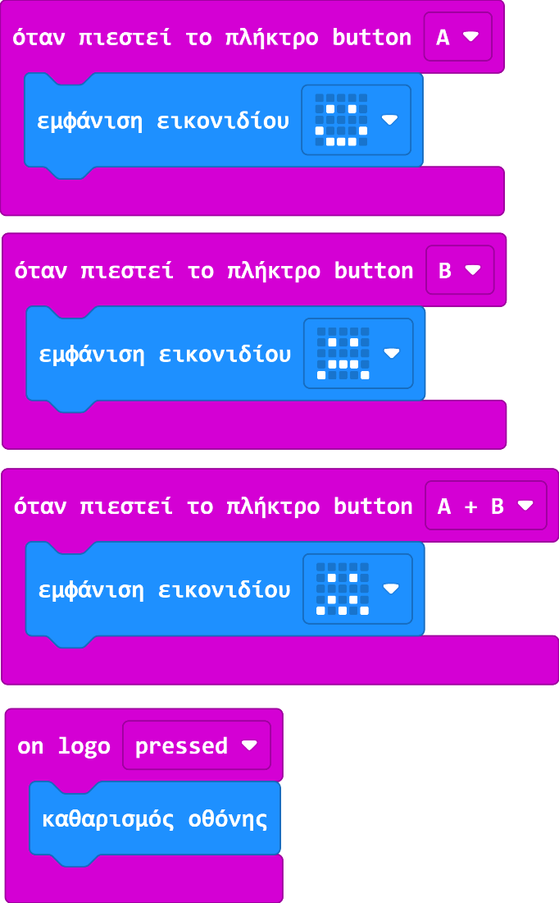

## Ανάλυση

Έχουμε 4 μπλοκ εντολών, όλα της κατηγορίας των συμβάντων.

Όταν συμβαίνει το καθένα από τα πρώτα 3, δηλαδή όταν πιέζεται το κάθε κουμπί ή συνδυασμός κουμπιών εμφανίζεται στην οθόνη και το αντίστοιχο εικονίδιο.

* Όταν πιέζουμε το κουμπί Α εμφανίζεται η παρακάτω εικόνα

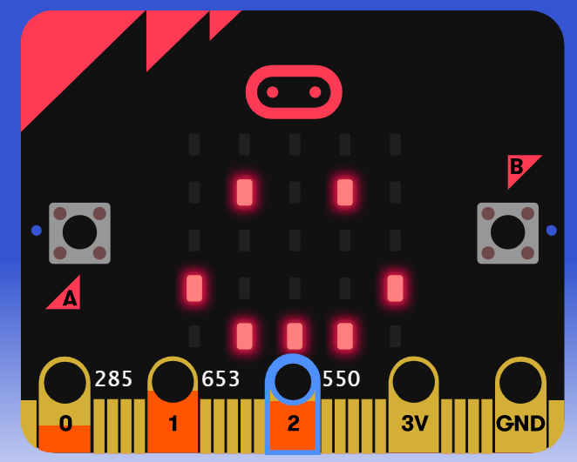

* Όταν πιέζουμε το κουμπί Α ταυτόχρονα με το Β εμφανίζεται η παρακάτω εικόνα

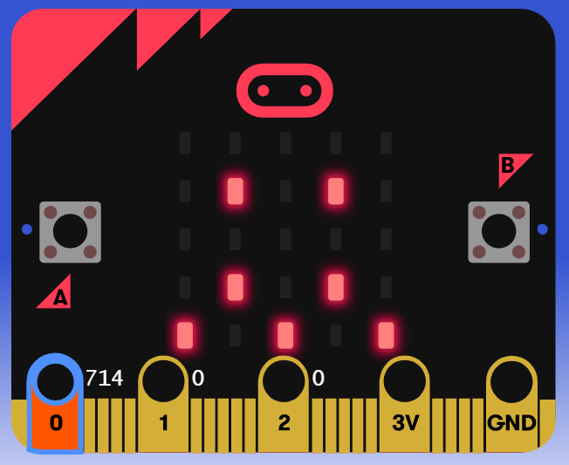

* Όταν πιέζουμε το κουμπί Β εμφανίζεται η παρακάτω εικόνα

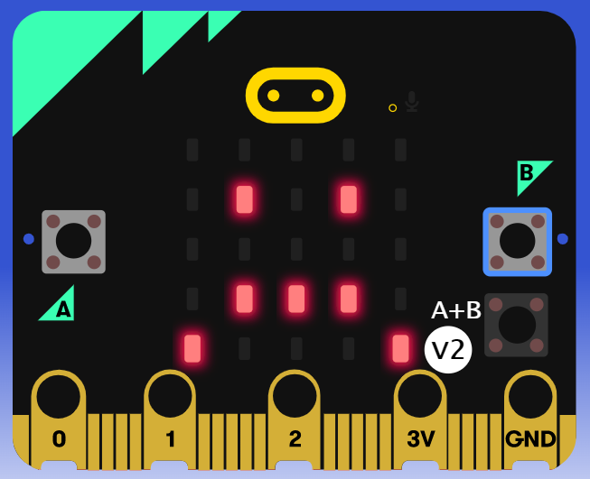

* Τέλος, όταν αγγίζουμε το logo γίνεται καθαρισμός της οθόνης

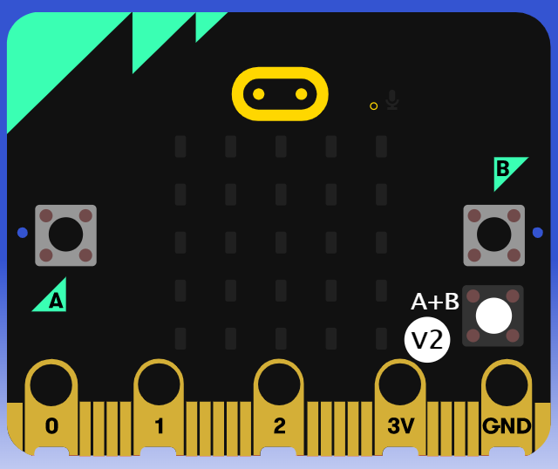

## Λέξεις – Κλειδιά:

* Συμβάντα
* Κύκλωμα
* Κουμπιά
* Εικονίδιο